README – PROYECTO PROGRAMACIÓN WEB II

1. DATOS DEL PROYECTO
Nombre del proyecto: PROGRAWEB2_MD
Materia: Programación Web II
Tecnologías principales: Node.js y Express
Autor: Rodrigo Andrés Miranda Borda
Fecha: 10/09/2026

2. DESCRIPCIÓN DEL PROYECTO
El presente proyecto corresponde a la materia de Programación Web II y tiene como finalidad poner en práctica el desarrollo de aplicaciones web utilizando Node.js y Express.
El proyecto contiene diferentes archivos JavaScript y una estructura básica para la ejecución de un servidor web mediante Node.js. Express se utiliza para facilitar la creación y gestión del servidor y sus rutas.

3. OBJETIVO
El objetivo del proyecto es desarrollar y ejecutar una aplicación web utilizando Node.js y Express, comprendiendo el funcionamiento de un servidor, la creación de rutas y la organización de los archivos de una aplicación web.

4. TECNOLOGÍAS UTILIZADAS

Node.js
Node.js es un entorno de ejecución que permite ejecutar código JavaScript fuera del navegador. En este proyecto se utiliza para ejecutar el servidor de la aplicación.

Express
Express es un framework para Node.js que facilita la creación de servidores web y el manejo de rutas y solicitudes HTTP.

JavaScript
JavaScript es el lenguaje utilizado para desarrollar la lógica del proyecto.

NPM
NPM permite administrar las dependencias necesarias para ejecutar el proyecto.

5. ESTRUCTURA DEL PROYECTO
La estructura principal del proyecto contiene archivos como:
- app.js
- app2.js
- package.json
- package-lock.json
- Otros archivos y carpetas utilizados por el proyecto.
Captura 1 – Estructura de archivos del proyecto
[PEGAR AQUÍ LA CAPTURA DE LA CARPETA DEL PROYECTO]

6. INSTALACIÓN
Para ejecutar el proyecto es necesario tener instalado Node.js.
Primero se debe abrir una terminal y acceder a la carpeta del proyecto:
C:\ProgramacionWebII\PROGRAWEB2_MD-main
Luego se deben instalar las dependencias del proyecto mediante:
npm install
Este comando instala las dependencias indicadas en el archivo package.json.

7. EJECUCIÓN DEL PROYECTO
Para iniciar el servidor se utiliza el siguiente comando:
node app.js
Al ejecutar correctamente el proyecto, se muestra en la terminal un mensaje indicando que el servidor está funcionando en el puerto 3000.
Captura 2 – Servidor ejecutándose
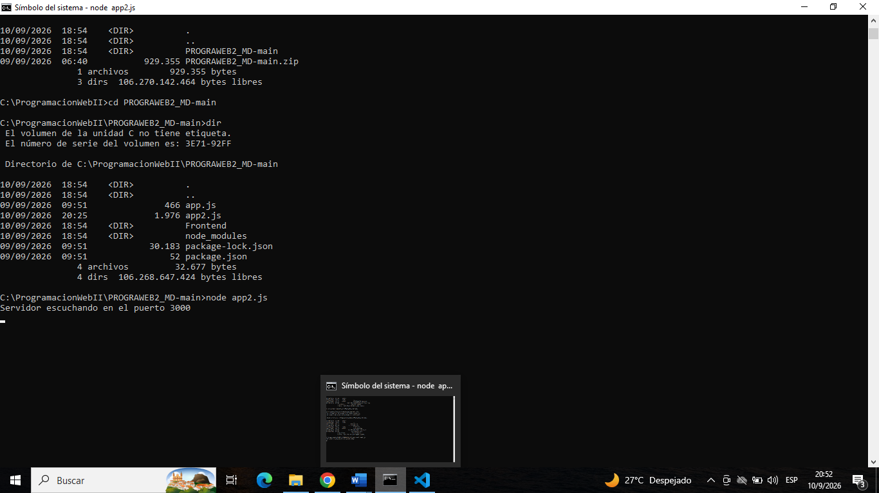

8. ACCESO AL SERVIDOR
Una vez iniciado el servidor, se puede acceder desde un navegador utilizando:
http://localhost:3000
El navegador permite comprobar el funcionamiento de la aplicación desarrollada.
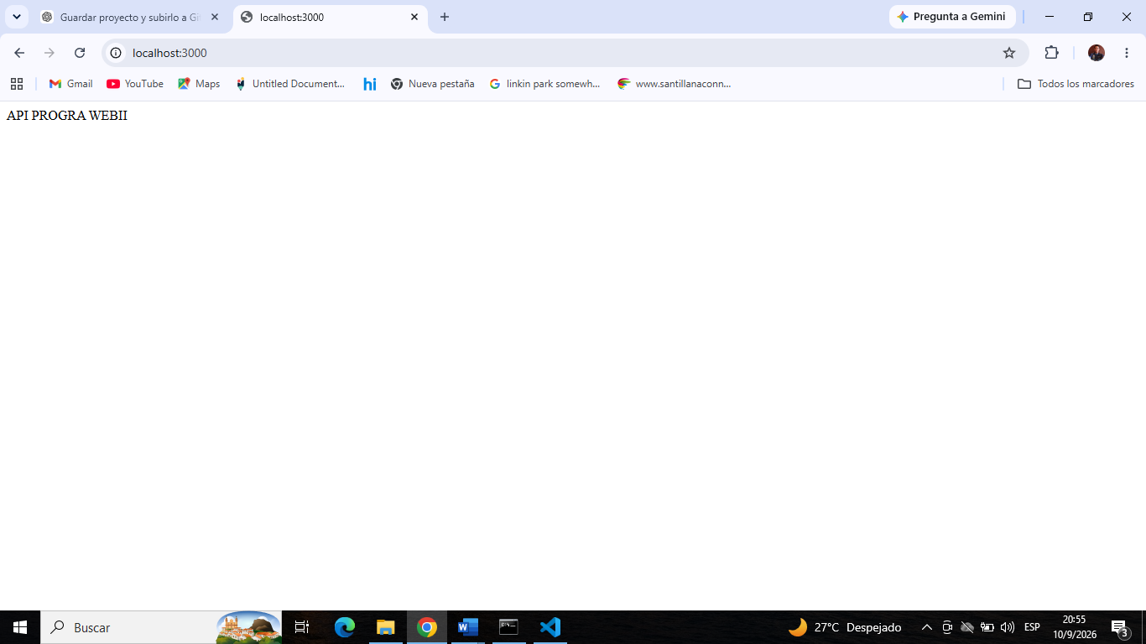

9. ARCHIVO APP.JS
El archivo app.js contiene la configuración principal del servidor utilizando Node.js y Express.
En este archivo se realiza la configuración del servidor, se definen las rutas necesarias y se establece el puerto en el cual se ejecutará la aplicación.
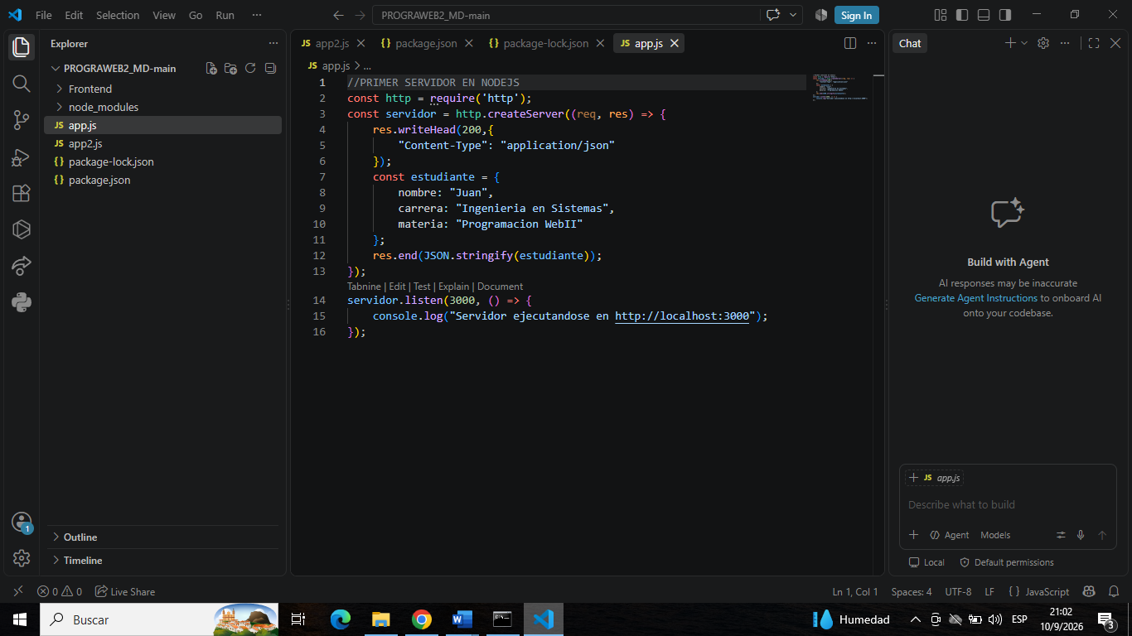

10. ARCHIVO APP2.JS
El archivo app2.js contiene código adicional utilizado en el proyecto y permite trabajar con diferentes funcionalidades relacionadas con la aplicación.
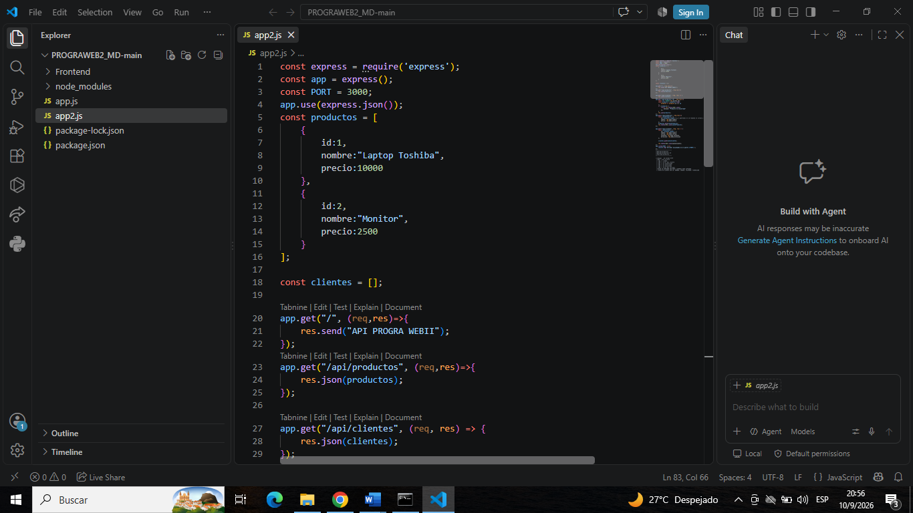

11. PACKAGE.JSON
El archivo package.json contiene información importante del proyecto, como su nombre, versión, scripts y dependencias utilizadas.
Este archivo permite identificar y administrar los paquetes necesarios para ejecutar correctamente la aplicación.
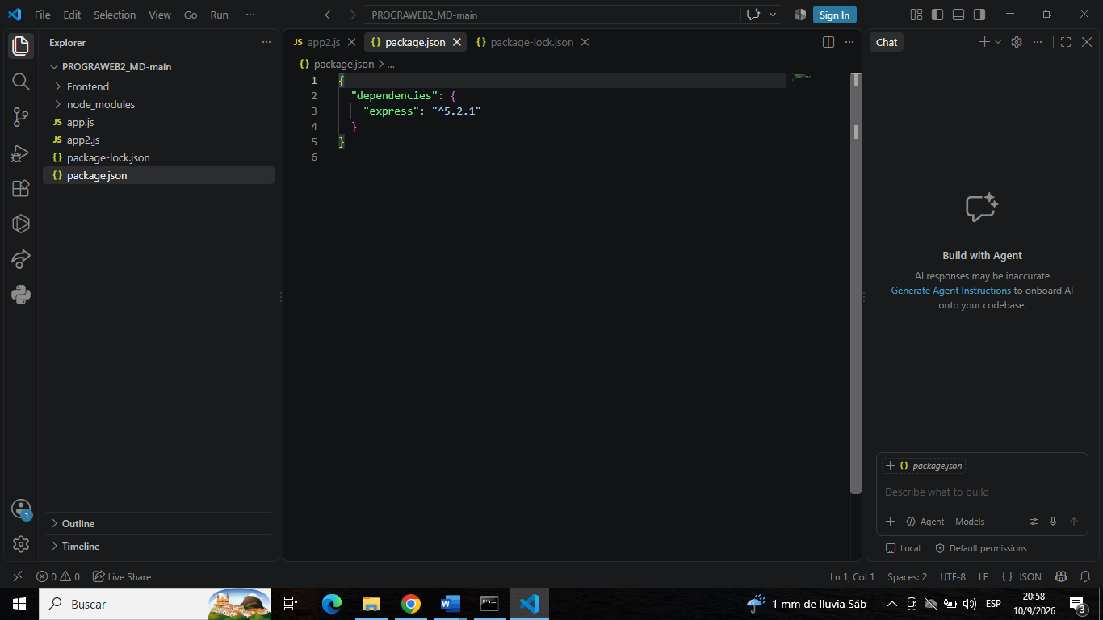
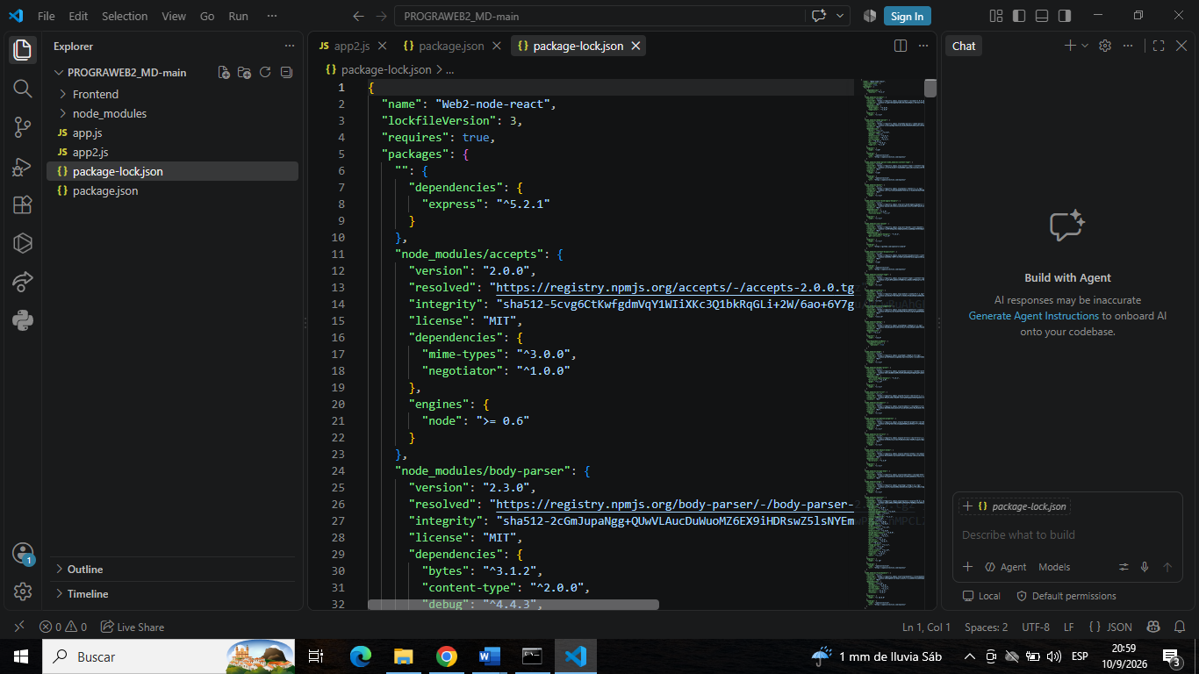

12. PRUEBAS DE LA API CON POSTMAN

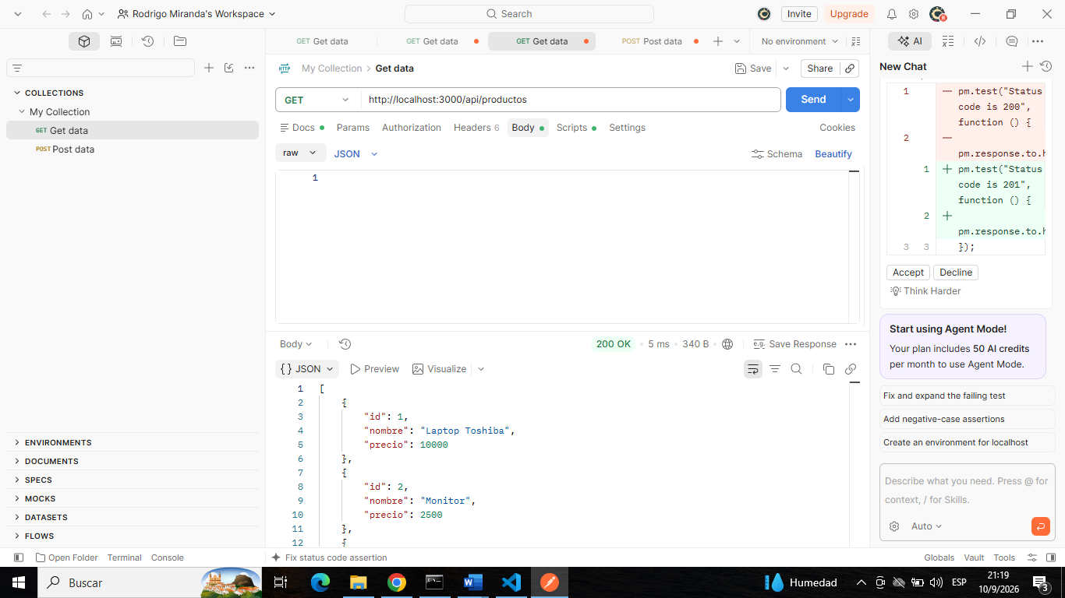

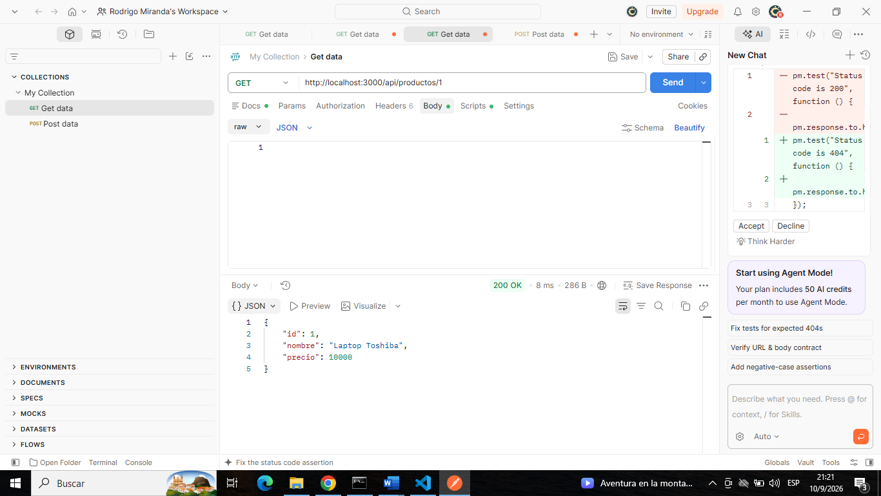
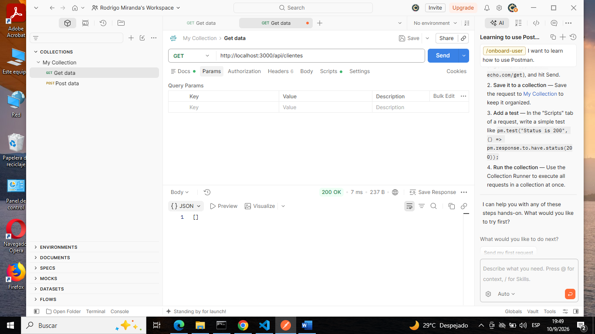
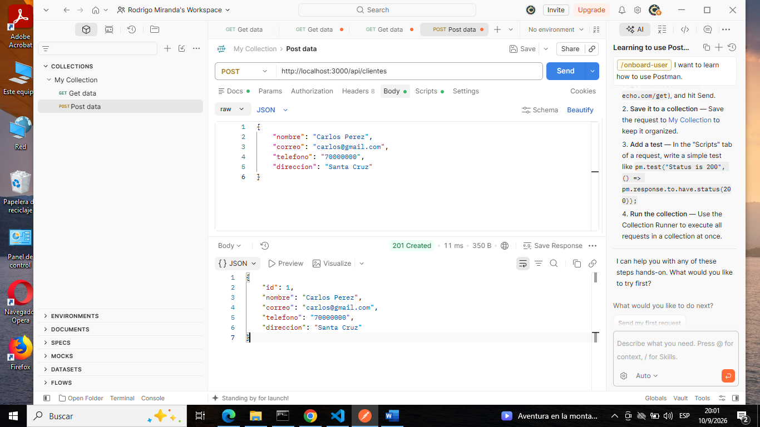
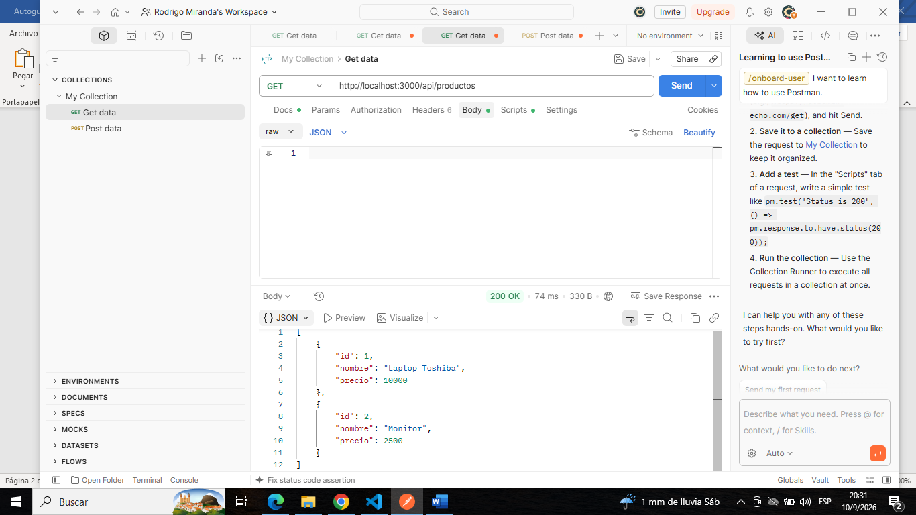

13. CONCLUSIÓN
La realización de este proyecto permitió comprender los conceptos básicos relacionados con el desarrollo web utilizando Node.js y Express.
Se logró configurar y ejecutar un servidor local, trabajar con archivos JavaScript, instalar las dependencias necesarias y comprobar el funcionamiento de la aplicación mediante el navegador.
Además, el proyecto permite adquirir conocimientos fundamentales para el desarrollo de aplicaciones web del lado del servidor y para posteriormente trabajar con aplicaciones más completas.

